RaRo Camp 15.-30. August 2015

Salut dier leif Ranger a Rover,
Geschwenn ass et esou wait, dann gin och mier op den Camp. Ech hoffen dier sidd prett an freet ierch drop, well fier verschiddener ass et den läschten RaRocamp.
Wei der wesst oder net sin nächst Joer erem Odysseen an den Roverway an Frankreich (july) . ( kennt ierch schon mental fierbereeden )

Hei kommen lo puer Infoen fier den Camp ( ech wees dass vill an villeicht hun ech eppes vergies, sorry doweinst ) .
Falls iergendeppes onkloer sollt sin maacht dem Yannick (691886622, lip_ya@hotmail.com) oder Kim (621197160 scouts-rock@hotmail.com) eng SmS oder E-Mail. Merci

Ech krut vun denen engen mei an vun denen aaneren manner Infoen fier äeren Programm, vun dohier wees ech net genau wei der dat jeweils maachen wellt. Soot eis bescheed falls dier Material selwer matbrengt oder mier dest sollen als Clan matbrengen? An wann jo, dann waat alles gebraucht gett. Merci
- Jiddereen deen spiller ewei Black stories, Werwölfe etc huet soll dei matbrengen w.e.g. bescheed soen ween waat huet w.e.g.)
- Wann Material kaaft muss gin dem Kim bescheed soen w.e.g.
- Waarm duschen kascht 0.60 Euro / Dusch an dei extra Menz kritt een an der Entrée
- Hiert Feierholz besteht aus futtisen Paletten, also wäerten ma Holz mathuelen
- Jurte geet mat als openthalts/chill/materialszelt an fier ze schloofen wäerten ma Patrullenzelter mathuelen
- Konstruktioun schaffen mier mat trepied ( duerfen keng Lächer an den Buedem maachen ( Helleg Wiss) ( Skizze weider ennen ze gesin)
- Mier maachen och eng Wuecht ( Verpspriechen bei den Raro)
- dier duerft äer Campingstill mathuelen
- Regelen kritt dier op der Plaatz erkläert inclusive aaner Infoen
- Et gin och Steckdousen do ( +-5 an enger Reih, mee et muss een dobei setzen bleiwen)
- Standard Toilette, Lavabo an Duschen
- Fiche Medicale ass am Unhang vun der Email ( eng iwwert an eng ennert 18 Joer) ( dei dei ennert 18 sin, denkt w.e.g. un äer Autorisation Parental)
- Adresse vun der Campplatz :
Scoutcentrum Zeeland
Wulpenburgseweg 6
4351 PB Veere
http://scoutcentrumzeeland.nl
- Yannick an Kim hier Handyen sin emmer un ( falls een vun den Elteren des brauchen oder eppes ass kennen se eis eng Sms maachen)

Depart : 15. August rdv um 8:00 um Prenzenbierg
Retour : 30. August +- 17:00 (hängt dofunner oof weifill auer ma remkommen)
(auslueden inclusive)
Transport : 2 Camionetten vum Demy Schandler ( dei laang ewei fier an Schottland) ( mier gin se Freides sichen an lueden do Material an grouss Rucksäck schon an , Auerzaiten kritt dier nach gesoot)
- Jiddereen deen Spiller ewei Black stories, Werwölfe etc huet soll dei matbrengen + dem Kim bescheed soen w.e.g.
- Wann Material kaaft muss gin dem Kim bescheed soen w.e.g.
- Waarm Duschen kascht 0.60 Euro / Dusch an dei extra Menz kritt een an der Entrée
- Hiert Feierholz besteht aus futtisen palette, also wäerten ma Holz mathuelen
- Jurte geet mat als openthalts/chill/materialszelt an fier ze schloofen wäerten ma Patrullenzelter mathuelen
- Konstruktioun schaffen mier mat trepied ( duerfen keng Lächer an den Buedem maachen ( Helleg Wiss)
- Mier maachen och eng Wuecht ( Verpspriechen bei den Raro)
- dier duerft äer Campingstill mathuelen
- Regelen kritt dier op der Plaatz erkläert inclusive aaner Infoen

Mathuelen:
* Eng Kopie vun der Impfkaart + Kopie vun der Carte d’Idendité, + Kopie Führerschein (dei een hun) + Portemonnaie mat Täschegeld, Carte d’identité, Impfkaart, Sécurité Sociale original dran
* Autorisation parentale
* d’Fiche médicale + 100 Euro cash ( resp. dei net 400 Euro iwwerwisen sollten hun dann den rescht = Total Camp 500 Euro)
* Wäschsaachen:Zännbiischt,Zahnpasta, etc
* Schwammsaachen: e grousst Duch (sin direkt beim Wasser) wa néideg Ärmecher ;) oder loftmatratz wasserball etc
* Schlofsaack,Carrymatt oder Loftmatratz zwee Kichendicher
* klenge Rucksack mat pique-nique fier ennerwee ( 4h fueren)
* een Bidon
* eppes fir ze liesen oder ee Kaartespill oder oder oder
* dëck Schung ,Turnschlappen, an Wasserschlappen (steng + Kriibsen fier am Wasser)
* Gezei fir all Wieder
* eng Kaap an eng Mutz (owes kann et kaal gin)
* Sonnecrème
* een Täschmesser
* eng Täschelucht + batterien
* Spulldicher
* Iess-Geschir (Gamelle, Besteck, Becher)
* Medikamenter fir déi déi der mussen huelen
* Uniform, Foulard (undoen fir den Départ)
* Zeitung fier ant Schung + Feier maachen
* Bequem Kleeder fier Velo ze fueren
* gudd Laun an Motivatioun + Konstruktioun an Kach Know-how
* Wasser Spretzpistoulen ( och bescheed soen ween weifill matbrengt)

Konstruktiouns Plang +-
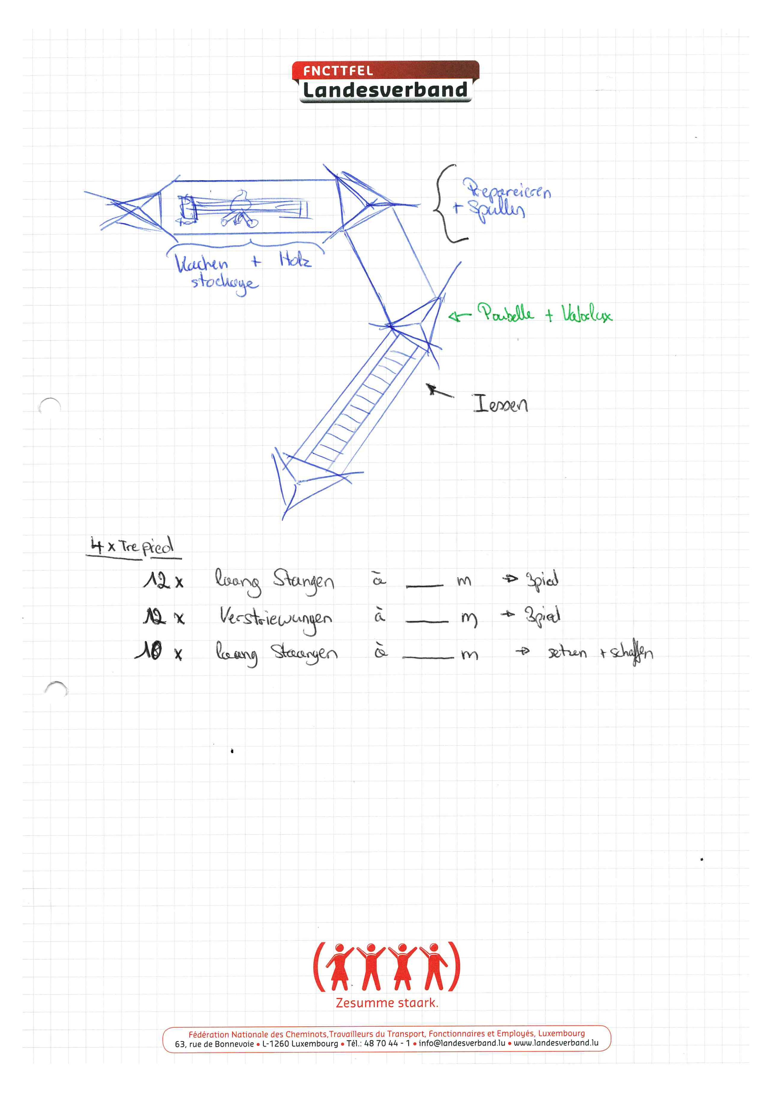

- Hei en Plang vun eisem Site:
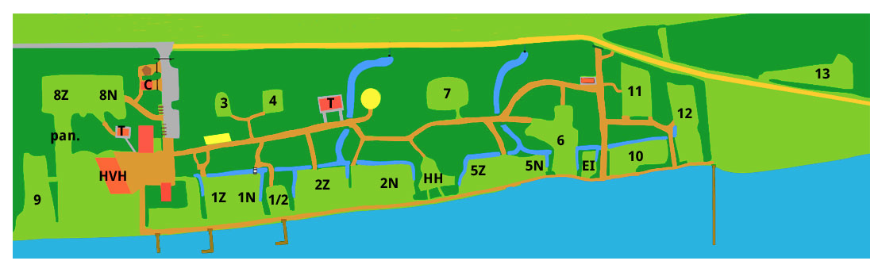

Roud T = Toiletten
Gielen Krees = bessi mei grouss Feierplaatz
Gro = Entrée + Parking
1Z + 1N = eis Campplatz
Roud ouni opschreft = Büro + Werkstatt/Materialstockage
Spou dest war et mol fier den Ufank
Bei froen zeckt net ze schreiwen
Bäscht Scoutsgreiss
Yannick a Kim

